NARAVOSLOVNI DAN – KALITEV SEMEN ENOKALIČNIC IN DVOKALIČNIC

NAJPREJ SI POGLEJ GRADIVO, KI GA NAJDEŠ NA SPODNJI POVEZAVI; POGLEJ TUDI FILEMČKE.
https://www.irokusplus.si/vsebine/irp-nar6/#14
Tudi pri gospodinjstvu smo se pogovarjali o beljakovinskih živilih.
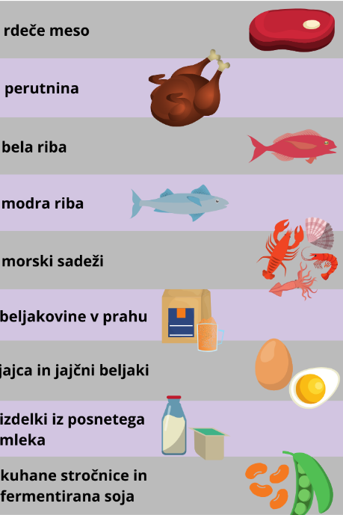
Živila, v katerih prevladujejo beljakovine poznaš. Veš, da naše telo z beljakovinami dobi gradbene snovi. Potrebuje jih za rast in obnovo.
Otroci v dobi rasti še posebej potrebujete gradivo za rast. Jedilniki morajo biti bogati z beljakovinami.

Ker pa se ukvarjamo s semeni in kalitvijo, vam bom malo bolj podrobno predstavila SEMENA DVOKALIČNIC:
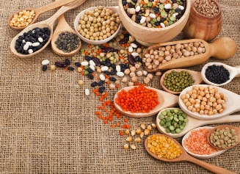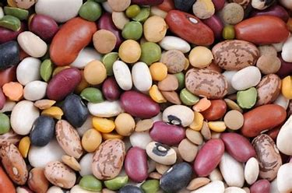
STROČNICE so vir beljakovin rastlinskega izvora( semena so v stroku).

grah
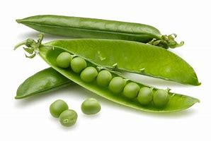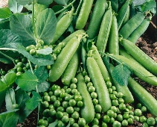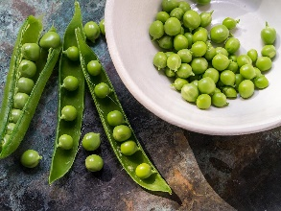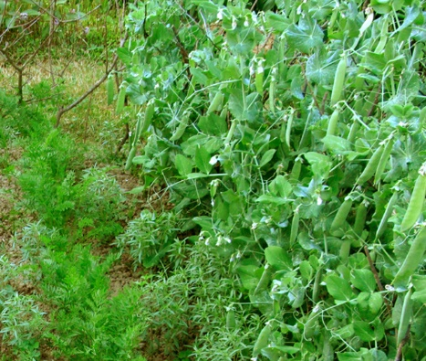

leča
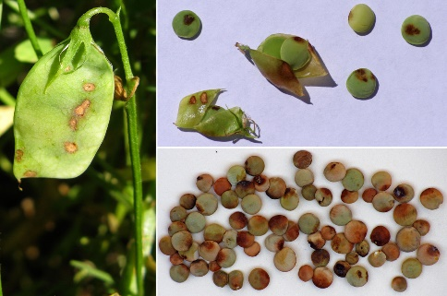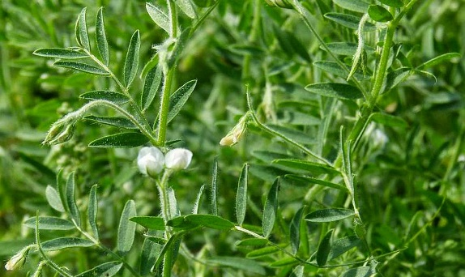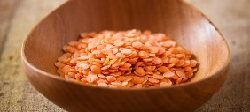

bob
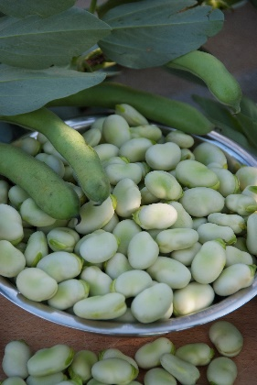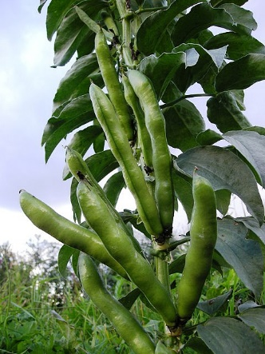

soja
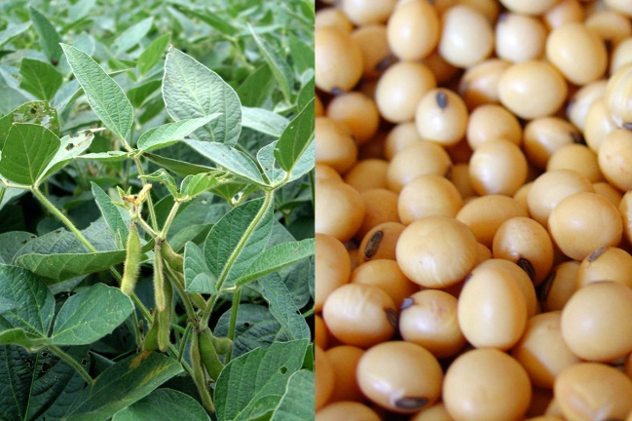

fižol
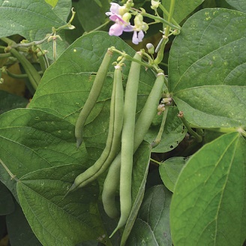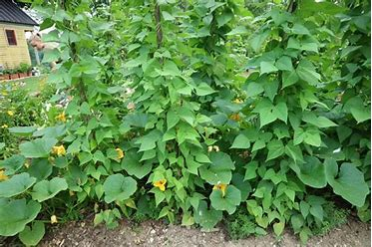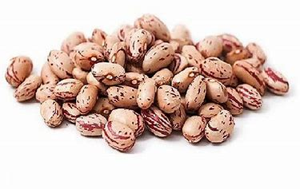

Spoznajmo stročnice še kot biologi- naravoslovci.
Stročnice so kritosemenke( seme je skrito v stroku, ki je plod). Imajo metuljaste cvetove.
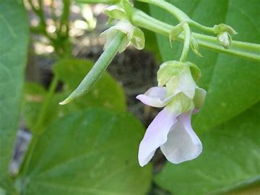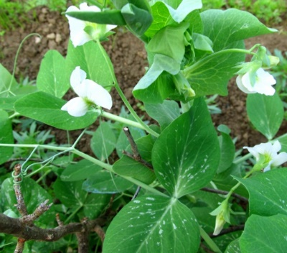Ime pa so te rastline dobile zato, ker je njihov plod strok. 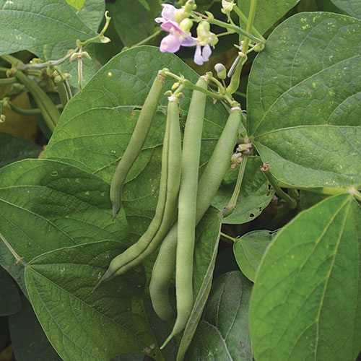
Za večino stročnic je tudi značilno, da tvorijo sožitje z bakterijami, imenujemo jih dušikove bakterije. Vežejo dušik iz zraka in tako bogatijo prst. V ta namen so stročnice razvile značilne odebelitve koreninskega sistema, kjer živijo bakterije.
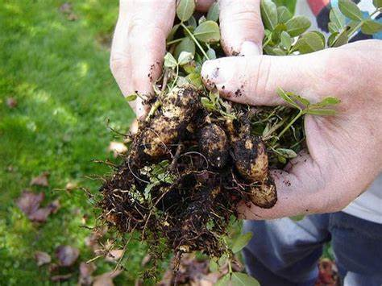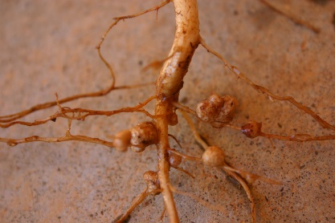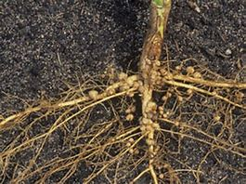
Slika prikazuje rastlino grah. Na njej vidiš dušikove korenine v zemlji, razvejano neolesenelo steblo, metuljaste cvetove iz katerih nastanejo plodovi s semeni- stroke. Steblo je olistano, na koncu vejic so vitice, ki pomagajo rastlini pri vzpenjanju proti svetlobi. Te posebne vitice so preobraženi listi. Grah ima poleg zelenih listov tudi preobražene liste – vitice.
SEDAJ PA SE ZAČNE NAŠE SAJENJE SEMEN.
Poskusi doma v cvetlični lonček posejati SVOJE SEME. Ko ti bo seme skalilo in zraslo v rastlino, boš lahko opazoval dele rastline. OB UGODNIH POGOJI- primerna temperature in prostor na vrtu ali posodi na balkonu, jo boš lahko presadil.
Ali misliš, da bo rastlina v lončku zacvetela in naredila plodove? Zakaj tako misliš?
BESEDILO NAPIŠEŠ V ZVEZEK; naslov je KALITEV SEMEN ENOKALIČNIC IN DVOKALIČNIC, učbenik stran 16, 17
Seme je sedaj posejano, rahlo ga prekrij z zemljo in ga malo zalij( ne sme plavati).
ŠTIRINAJST DNI SPREMLJAŠ KALITEV DOMA NA OKENSKI POLICI, NATO PA GA PRESADIŠ ALI POSTAVIŠ Z LONČKOM NA BALKON- zapiši si, koliko časa je bilo potrebno, da si videl, steblo z lističi, ki so prišli iz zemlje.
Pogoji, ki so potrebni za kalitev semen so- primerna temperatura zraka in zemlje, zadostna količina vode, primerna podlaga, zrak in svetloba( čeprav seme začne vedno kaliti v temi pod zemljo).
SEMENA ENOKALIČNIC- koruza, pšenica, rž, ječmen, trave,…
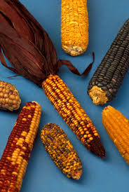
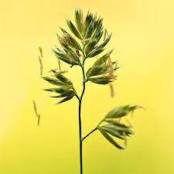cvet trave
koruza
SKICIRAJ SEME FIŽOLA- ko ga namakamo ali kuhamo, razpade na dve polovički- TO STA NJEGOVA DVA KLIČNA LISTA- FIŽOL JE DVOKALIČNICA. V KLIČNIH LISTIH JE SHRANJENA REZERVNA HRANA ZA RAST RASTLINE IZ SEMENA IN ZA NAS, DA SE NAJEMO. TA SNOV SE IMENUJE ŠKROB. ( semena v katerih je veliko olja- sončnica, buča,…, iz njih pa pridobivamo s stiskanjem olja).
NA SKICI OZNAČI ŠE SEMENSKO LUPINO, ki varuje seme pred poškodbami, mrazom,…
ZARODEK- v njem je zasnova koreničice, stebelca in lističev in DVA KLIČNA LISTA SESTAVLJATA PRI FIŽOLU KALČEK.
POGLEJ SI ŠE KALITEV FIŽOLA- SKICA NA STRANI 16 V UČBENIKU IN KALITEV KORUZE NA STRANI 17.
KORUZA JE ENOKALIČNICA, KER IMA EN KLIČNI LIST IN REZERVO HRANO ZA RAST MLADE RASTLINE SHRANJENO V MOČNATEM TELESU( ker iz semen meljejo moko, zdrob).

V PRISOTNOSTI STARŠEV PRIPRAVI( vrenje- visoka temperatura)

Kremna juha
Sestavine
– 1 čebula
– 3 stroki česna
– žlica rastlinskega olja
– velik krompir
– 300 g graha ali kakšne druge stročnice( fižo, sojo, lečo namakaj tri ure, tekočino odlij)
– 700 ml zelenjavne jušne osnove ali vode
Okras
– žlička kisle smetane
– oljčno olje
– za pest graha ali kakšne druge stročnice- kuhane
– timijan

Priprava
1. Nasekljamo čebulo in česen ter ju popražimo na žlici olja. Dodamo grah in na koščke narezan krompir, sesekljan luštrek in peteršilj, solimo in popramo po okusu, zalijemo z jušno osnovo in kuhamo približno 15 minut oziroma tako dolgo, da se zelenjava zmehča.
2. Med kuhanjem v ločeni posodi zavremo vodo in blanširamo, približno minutko, pest graha. Iz kropa ga prestavimo v posodo z ledeno vodo in pustimo namakati 5 minut. Ostale suhe stročnice kuhamo do mehkosti, da lahko pregriznemo seme.
3. S paličnim mešalnikom ali v mešalniku zmeljemo juho do gladkega.
4. Juho vlijemo v krožnike in dekoriramo s kislo smetano, pokapamo z oljčnim oljem, dodamo žlico blanširanega graha in vejico timijana ter postrežemo.
KOT DODATEK NARAVOSLOVNEMU DNEVU:
- TERENSKO DELO IN OPAZOVANJE RASTLIN- CVETOV, SEMENA
- DELOVNI LIST POSKUSI
- DELOVNI LIST ANGLEŠČINA
- KUHANJE JUHE IZ STROČNIC
- NAPIŠEŠ SEME PRIPOVEDUJE V PRVI OSEBI

NASLEDNJO URO PRI NARAVOSLOVJU PA RAZIŠČI, KATERE ŽIVALI SE HRANIJO S SEMENI IN NAPIŠI TRI PREHRANJEVALNE VERIGE( vedno začneš z rastlino).

UŽIVAJ , učiteljica, Darja Šega

